**Конспект урока**

1.Фамилия, имя, отчество автора (полностью) : Федухина Регина Андреевна

2. Год, месяц, день рождения: 23.07.1998

3. Место работы: МОУ «ЛСОШ №7»

e-mail [regina.fedukhina@mail.ru](mailto:regina.fedukhina@mail.ru)

4.Должность: учитель начальных классов

5. Педагогический стаж работы: 1г.3 мес

6. Класс проведения урока: 1

**Тема: Сложение и вычитание 1**

**Учебник: Математика 1 ч. УМК «Школа России»**

**Цели:** создать условия для развития умения складывать и вычитать число 1.

**Развивающая:**развивать умение наблюдать, думать, делать выводы, способствовать формированию умения выделять существенное из информации учителя, развитию познавательного интереса, умения работать в группах. Способствуют развитию математической речи, рабочей памяти, произвольного внимания, активного визуального мышления.

**Образовательная:** формировать умение выполнять сложение вида+1, -1; правильно оформлять решение. Совершенствовать умение решать примеры на основе знания нумерации чисел от 1 до 10.

**Воспитательная:**способствуют формированию культуры поведения во фронтальной, индивидуальной, парной, групповой работе.

**Тип урока:** Урок открытия нового знания

**Методы:** 1) метод проблемного изложения в обучении

2) частично-поисковый метод обучения

**Формы:** фронтальная, индивидуальная, в парах, групповая работа

**Ход урока**

**1 Организационный момент.**

Прозвенел, друзья, звонок,

Начинается урок.

**2. Актуализация знаний.**

**-** Я подготовил для вас интересные задания. Для их правильного выполнения нам необходимы: (внимание, память, мысль, воображение.)

***а) Игра «Какие карточки перевёрнуты» (вставить пропущенные числа)***

|  |  |  |  |  |  |  |  |  |  |
| --- | --- | --- | --- | --- | --- | --- | --- | --- | --- |
| ***1*** |  | ***3*** |  |  | ***6*** |  | ***8*** |  | ***10*** |

**-** В каком порядке записаны числа? *(в порядке увеличения)*

|  |  |  |  |  |  |  |  |  |  |
| --- | --- | --- | --- | --- | --- | --- | --- | --- | --- |
|  | ***9*** |  | ***7*** |  | ***5*** | ***4*** |  |  | ***1*** |

**-** В каком порядке записаны числа? *(в порядке уменьшения)*

***б) Игра «Заселяем домики» (вспоминаем состав чисел)***

***в) Задачи в стихах***

1. На берегу у речки паслись три овечки,

Пять коров, да две козы.

Сколько было их, скажи? *(10)*

2. У меня живут: канарейка, два ежа,

Кошка, белка, три чижа.

Не могу я всех собрать.

Помогите сосчитать*. (8)*

3. Группа маленьких утят плавать и нырять хотят.

Шесть уплыли далеко, три нырнули глубоко.

Сколько же утят в пруду?

Сосчитать я не могу. *(9)*

***г) Задачи на смекалку***

а) За калиткой спрятались цыплята. Видны 10 лапок. Сколько цыплят? *(5)*

б) На дереве сидели 7 ворон. Все, кроме 2 , улетели. Сколько ворон осталось на дереве? *(2)*

в) Стоит в поле дуб. На дубе четыре ветки. На каждой ветке по 3 яблока. Сколько всего яблок? *(нисколько)*

***д) Игра «Считай, не зевай»***

**-**Внимание на экран. Что вы здесь видите? *(геометрические фигуры)*

- На какие группы их можно разделить*? (на квадраты, круги, треугольники)*

- Сколько квадратов вы видите?

- Сколько кругов вы видите?

- Сколько треугольников вы видите?

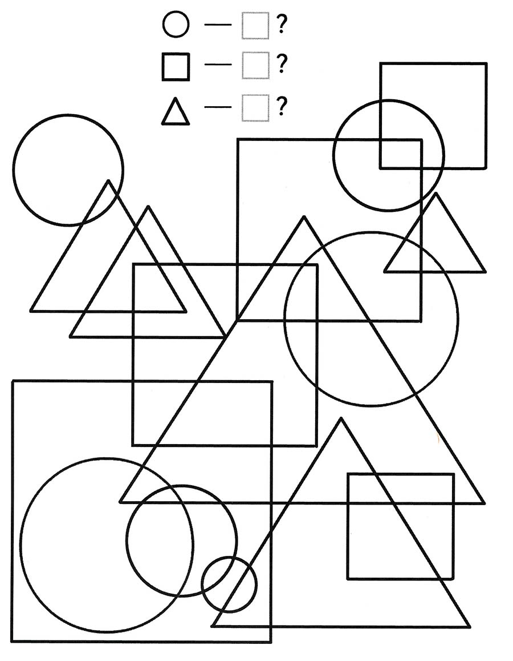 ***е)*** ***Игра «Самый внимательный» (Ученик 1 класса***

***однажды был очень невнимателен на уроке и***

***допустил много ошибок. Помогите ему их***

***исправить.)***

7 – 0 = 0 3 < 7

2 + 2 = 5 5 > 8

2 + 4 = 6 9 < 2

8 - 4 = 3 4 < 5

5 + 0 = 5 6 > 10

**3.Самоопределение к деятельности.**

**-**Внимание на экран. Что вы видите? Сколько собачек? *(3)*

***-***Прибавим к трём собачкам ещё одну. Сколько теперь стало? *(4)*

*-*К трём прибавили один и получили четыре. А если к четырём белочкам прибавим ещё одну, то их станет … *(5)*

-К четырём прибавили один и получили пять. А если к пяти белочкам прибавим ещё одну, то их станет … *(6)*

-К пяти прибавили один и получили шесть. Теперь внимательно посмотрите на получившиеся записи и скажите, что вы заметили? *(Если к числу прибавить один, то получается следующее число)*

-А что вы видите сейчас? Сколько птенчиков? *(10)*

- (убрать одного) А теперь? *(9)*

-Как получили 9? *( 10 – 1 = 9 )*

- (убрать ещё одного птенчика) А сейчас сколько вы видите? *(8)*

-Как получили 8? *( 9 – 1 = 8 )*

- (убрать ещё одного) А теперь? *(7)*

-Как получили 7? *( 8 – 1 = 7 )*

-Теперь внимательно посмотрите на получившиеся записи и скажите, что вы заметили? *(Если из числа вычесть один, то получается предыдущее число.)*

-Кто из вас может сформулировать тему урока? *(Прибавление и вычитание числа 1)*

**4. Работа над новой темой.**

**4.1. Работа в парах.**

**-** Теперь вы работаете парами. Решите примеры, рассказывая правила друг другу. Расшифруй слово. Разделите обязанности попарно, чтобы работа выполнялась быстро и правильно.

|  |  |  |  |
| --- | --- | --- | --- |
| **И** | ***4 + 1 =*** | **У** | ***5 – 1 =*** |
| **М** | ***6 – 1 =*** | **И** | ***7 + 1 =*** |
| **К** | ***8 + 1 =*** | **Н** | ***9 – 1 =*** |

|  |  |  |  |  |  |
| --- | --- | --- | --- | --- | --- |
| **4** | **5** | **8** | **5** | **9** | **8** |
|  |  |  |  |  |  |

**4.2. Работа по учебнику.**

**-** Откройте учебники. Найдите примеры. Друг за другом решим эти примеры. (устно)

**5. Физкультминутка.**

Раз, два, три, четыре, пять —

Все умеем мы считать.

Раз! Подняться, потянуться. *(Под счет учителя дети*

*выполняют потягивания.)*

Два! Согнуться, разогнуться. *(Наклоны. Повороты*

*туловища.)*

Три! В ладоши три хлопка,

Головою три кивка. *(Движения головой.)*

На четыре - руки шире. (*Хлопки в ладоши.)*

Пять — руками помахать. *(Движения руками.)*

Шесть — за парту тихо сесть. *(Прыжки. Ходьба на*

*месте.)*

**6. Закрепление изученного материала.**

**6.1. Работа в тетрадях.**

**-** Откройте тетради на печатной основе на странице 29. Найдите примеры внизу листа. Решите их сами. После выполнения задания обменяйтесь терадями с соседом и проверьте правильность задания.

**6.2. Работа по учебнику.**

**-**В учебнике найдите №2. Рассмотрите картинку слева. Что было? Что изменилось? Что стало? Как это записать? (Один ученик пишет на доске остальные в тетради. Аналогично поработать с правым рисунком)

**6.3. Игра «Восстанови пример»**

**-**Внимание наэкран. Вставьте вместо звёздочек знаки «+», «-».

**4 * 1 = 5 9 * 1 = 8**

**7 * 1 = 6 3 * 1 = 4**

**9 * 1 = 10 8 * 1 = 7**

**7. Работа в группе.**

**-** А сейчас вы поработаете в группах. В конвертах я вам приготовила задание. Нужно решить примеры и раскрасить фигуру.

**10. Подведение итогов урока.**

**-** Наш урок подходит к концу, что интересного запомнилось с урока?

- Вспомните, какую тему изучили? *(Прибавление и вычитание числа 1)*

- Чему мы научились? *(Прибавлять и вычитать число 1)*

- Что значит прибавить 1? *(Если к числу прибавить один, то получается следующее число)*

- Что значит вычесть 1? *(Если из числа вычесть один, то получается предыдущее число.)*

**11. Рефлексия**

-Молодые люди, сейчас я попрошу вас оценить свои достижения: если вы легко справились со всеми задачами, возьмите зеленый кружок. Если вы допустили ошибки, но исправили их, то желтый. А если затруднились, то красный. Спасибо всем за урок.